Водоснабжение

Основные источники водоснабжения в с.Шемордан являются одиночные скважины поселения в количестве 11шт(10 рабочих и 1 резервная вместе с ВНБ) подают воду в центральную сеть водоснабжения.
Участок недр, передаваемый в пользование, расположен в 1 км от юго-западной окраины н.п. Шемордан.
В геоморфологическом отношении участок недр расположен на левом берегу реки Мал. Меша и характеризуется абсолютными отметками 180-185 м. В геолого-структурном плане территория приурочена к Нижне-Шуньскому валу Кукморского выступа сводовой части Северо-Татарского свода.
Верхняя часть геологического разреза зоны активного водообмена представлена отложениями казанского и татарского ярусов верхней перми, которые перекрыты с поверхности толщей делювиальных суглинков мощностью до 7 м.
Верхнеказанские отложения, общей мощностью 100-110 м представлены известняками, доломитами с подчиненными прослоями мергелей, песчаников, глин. Нижнеуржумская подсерия татарского яруса сложена пестроокрашенными глинами, песчаниками, мергелями с редкими прослоями известняков. Мощность отложений 30-50 м. В слоистой литологически неоднородной толще терригенно- карбонатных отложений при хороших условиях дренирования и значительной величине инфильтрационного питания сформировалось несколько водоносных горизонтов, связанных между собой нисходящей вертикальной фильтрацией с разрывом сплошности вертикального потока.
Первым от поверхности залегает нижнеуржумский водоносный комплекс. В литолого-фациальном отношении породы комплекса представляют собой полого и горизонтально залегающие пестроцветные образования континентальных и континентально-лагунных (озерных) фаций в основном терригенного состава: глины и мергели с прослоями слабосцементированных песчаников, алевролитов и плотных известняков.
Водовмещающими являются пласты песчаников и карбонатных отложений (в различной степени трещиноватых известняков и мергелей). Они образуют несколько водоносных горизонтов, разобщенных глинами и алевролитами, также в основном трещиноватыми, которые не являются надежными разделяющими водоупорами, поэтому водоносные горизонты образуют практически единую гидравлически взаимосвязанную систему.
Незначительная мощность водовмещающих пород, их сдренированность местной речной сетью, а также невыдержанность их распространения по площади и в разрезах обуславливает низкую их водобильность, вследствие чего подземные воды не используются для централизованного водоснабжения ближайших населенных пунктов.

Питание первого от поверхности водоносного нижнеуржумского комплекса происходит на водораздельных пространствах за счет инфильтрации атмосферных осадков. Разгрузка подземных вод происходит как путем инфильтрации и перетекания в нижележащие горизонты, так и путем родникового стока в бортах долины р. Мал.Меша.
Ниже залегает водоносная верхнеказанская терригенно-карбонатная; свита. Водовмещающими породами являются в основном трещиноватые; известняки. По условиям залегания воды верхнеказанской водоносной свиты порово-пластовые, пластово-трещинные, реже карстовые, напорные. Абсолютные отметки статического уровня располагаются на отметках от + 145 до +150 м. Питание водоносной свиты происходит в основном за счет инфильтрации атмосферных и поверхностных вод в местах выхода верхнеказанских отложении на дневную поверхность, а также за счет перетока вод из выше залегающего водоносного комплекса.
Уровень подземных вод каждого последующего горизонта' устанавливается ниже предыдущего. Разрыв уровней между смежными горизонтами достигает несколько метров. Поток подземных вод в хорошо проницаемых прослоях направлен по их простиранию к бортам эрозионных врезов.
На территории водозабора Шеморданского МПП ЖКХ, с абсолютными отметками поверхности 180-190 м, расположено 6 скважин эксплуатирующих верхнеказанскую терригенно-карбонатную свиту. Потребность в воде для хозяйственно-питьевых нужд населения р.п. Шемордан составляет 460 тыс.м³/год.
На водозаборе имеется ограждение первого пояса ЗСО. Учет количества отбираемой воды производится водомерным счетчиком, установленным на общем водоводе скважин, ведутся наблюдения за положением уровня воды в скважинах. Скважины оборудованы кранами для отбора проб воды.
Территория в пределах предполагаемой области формирования эксплуатационных запасов скважин занята в основном сельскохозяйственными угодьями. Основные характеристики скважин приведены в таблице 1.

Таблица 1
Основные характеристики скважин на водозаборе
№ скв | Год бурения  глубина, м | Водоприем. часть  (фильтр) |  | Водовмещ. породы | Установ. Уровень воды, глубина, м
№ скв | Год бурения  глубина, м | тип | Д, мм  интервал устан., м | Водовмещ. породы | Установ. Уровень воды, глубина, м
Водозабор №1
1 | 1996  55 | щелевой | 219  45-55 | Известняк | 30  155
2 | 1996  57 | . щелевой | 219  45-55 | Известняк | 30  155
4 | 1996  70 | щелевой | 219  40-60 | Известковистый песчаник | 33  155
5 | 1996  65 | щелевой | 219  40-60 | Известняк | 30  155
6 | 2000  65 | щелевой | 219  43-63 | Песчаник | 37  148
7 | 2010 | щелевой |  | Известняки, глина
8 | 2010 | щелевой |  | Известняки, глина
9 | 2010 | щелевой |  | Известняки, глина
10 | 2010 | щелевой |  | Известняки, глина
ОАО «Шеморданское МПП ЖКХ

Согласно проведенный расчетом радиус второго пояса зоны санитарной зоны для водозаборных скважин составляет для скв.№1, №2-183м, №3,4-129м, №5-160м, №6-259м.
На территории водозабора расположено 3 скважин, эксплуатирующих верхнеказанскую терригеиио-карбонатную свиту. Скважины работают в течение суток поочередно по два часа.
Насосы заполняют 4 резервуара объемом 50т каждая. Потребность в воде заявлена в количестве-460 тыс. куб.м /год На водозаборе имеется ограждение первого пояса ЗСО. Учет количества отбираемой воды производится водомерным счетчиком, установленным на общем водоводе скважин, ведутся наблюдения за положением уровня воды в скважинах. Скважины оборудованы кранами для отбора проб воды.
Границы второго и третьего поясов ЗСО обосновываются гидродинамическим расчетом.
Специального гидрогеологического изучения рассматриваемого участка не проводилось. В связи с этим расчет границ ЗСО-П и ЗСО-Ш проводится ориентировочно с использованием параметров, принятых по литературным источникам для аналогичных условий. Приведенный расчет показывает, что граница ЗСО-П вверх по потоку может быть ограничена изхолинией дневной поверхности-с абсолютной отметкой 145 м, а вниз по потоку совмещена с границей 3CO-I-50 м.
•Границу ЗСО-Ш целесообразно принять в границах' географического
водосбора родника, в которых формируется его сток. Таким образом , предварительно намеченные границы второго и третьего поясов ЗСО характеризуются следующими параметрами: ЗСО-Ш вверх по потоку -1568 м; ширина ЗСО-Ш в центральной части -1250"м, в .сторону реки -500 м.
Питьевая вода должна отвечать требованиям СанПин 2.1.4.1175-02.
На территории населенного пункта Шемордан предусматривается установка трех насосных станций на водозаборных скважинах. Глубина каждой скважины в пределах 60 метров. Санитарно-защитная зона для водозаборных скважин – 50 метров.
В проекте предусматривается установка погружных насосов 1ЭЦВ 6-10-110; 1ЭЦВ 6-10-80; 1ЭЦВ 6-6,5-140; WI10; производительностью 10, 10, 6,5 м³/ч, напором 110, 80, 140 метров в каждой скважине.
Насосные станции следует выполнять по типовому проекту 901-2-177.91
Проектируемые наружные сети питьевого водоснабжения приняты из полиэтиленовых труб ПЭ 80 ГОСТ 18599-2001 питьевого качества. Прокладка сетей принимается подземная и прокладывается на глубину 2,40 метра от поверхности земли до низа труб.

Оценка запасов.
Доля использования подземных вод в общем балансе питьевого водоснабжения населения составляет 80%. Эксплуатационные запасы подземных вод не велики.
Химическая структура:
Нитраты – 7,5-10,6 мг/дм³
Нитриты – не обнаружено
Сульфаты – 5,5-11,6
Хлориды – 9,0
Сух. осадок – 280,0
Железо – не обнаружено
Общая жесткость 5,0 ммоль/дм³
По полученным компонентам вода соответствует требованиям СанПин 2.1.4.1074- «Питьевая вода»

Характеристика технологического, механического оборудования
Наличие зон санитарной охраны.

Состояния насосов
Подземные воды относятся к защищенной степени. Оборудован согласно рекомендации по гидрогеологическим расчетам санитарной охраны источников хоз-питьевого водоснабжения.
Начаты работы по устройству автоматизации и диспетчеризации объектов в 2010 году. Установлен центральный диспетчерский пункт контроля и управления, оснащенный устройствами звуковой и визуальной сигнализации о возникновении аварийных ситуации.
Для оперативной оценки состояния технологических процессов и состояния трубопроводов на монитор диспетчера выводятся карта – схема расположения объектов управления с отображением основных контролируемых параметров.

Название населенного пункта | Диаметр трубопровода, мм | Длина, км
-с.Шемордан | 25  32  40  63  110  160  200чугун | 0,11  0,12  0,32  3,785  20,535  5,61  0,86
Итого: 31,34 км

Баланс систем водоснабжения
№ п/п | Наименование | Ед. изм. | 2010 | 2011 | 2012
 | Подъем воды | т.м³ | 451,31 | 454,77 | 445,624
 | Расходы на собственные нужды | т.м³ | - | - | -
 | Подано в сеть | т.м³ | 451,31 | 454,77 | 445,624
 | Потери воды | т.м³ | 63,106 | 90,8 | 89,2
 | Процент утечки | т.м³ | 4% | 4% | 4%
 | Реализовано всего |  | 388,20 | 363,966 | 356,424
 | Населения |  | 309,975 | 295,313 | 296,116
 | Промышленность |  | 46,986 | 32,355 | 28,647

Анализ потерь. Технологических и неучтенных расходов воды
Задача которую необходимо решить – это максимальное устранение скрытых утечек и замена ветхих сетей.

Экономический анализ.
Наименование показателей | 2010 факт | 2011 факт | Факт 2012
Выручка от реализации | 388200 | 363966 | 356424
Отвод сточных вод | 76040 | 88720 | 87590
Прочие доходы | 7446 | 7279 | 7402
Прочие расходы | 8144 | 7279 | 8889
Водоснабжение | 5478 | 4895 | 5508
Электороэнергия | 1950 | 1655 | 1972
Амортизация | 91 | 213 | 286
Ремонт и тех. обследования | 1732 | 1190 | 1192
в т.ч. кап.ремонт
Затраты на оплату труда | 1260 | 1286 | 1420
Отчисления на социальные нужды | 179 | 440 | 1192
Цеховые расходы | 266 | 111 | 219
Обще эксплуатационные расходы | 429 | 468 | 472

Выводы:
Основные направления систем водоснабжения, выбор оптимального варианта:
- Повысить надежность работы систем водоснабжения в соответствии с нормативными требованиями, обеспечением доступности для потребителей товаров и услуг.
- Обеспечениями сетями водоснабжения новых населенных пунктов (В.Отар, Шемордан 2).
- Повысить качество питьевой воды
- Улучшить экологическую ситуацию (сан.зоны)
- Повысить эффективность деятельности предприятия, стабильность финансового – экономического положения.

Общая характеристика проблем.

Основными технологическим оборудованием на скважинах является насосные оборудования. Возникает задача регулирования производительности насосов, т.е. изменения характеристик насоса для обеспечения его работы в желаемом режиме.
На всех этапах доставки воды потребителям применяет насосное оборудования с электроприводом, работающие согласно режима автоматики (насосы включаются если этого требует уровень воды в резервуарах).
Характеристика и мощность эл.двигателя рассчитаны на обеспечения необходимого давления в системе при максимальном потреблении воды. Эффект будет получен за счет экономии электроэнергии за счет снижения пусковых токов.
Экономия электроэнергии составляет ≈ 30%
- Замена ветхих сетей водоснабжения с применением труб из современных материалов на основе современных технологии позволит:
- снизить затраты на обслуживание и ремонт водопроводных сетей.
- устранить утечки, сократить потери воды и исключает образование биологических наростов на внутренней поверхности водопроводов.

Задачи на будущий период для системы водоснабжения:

- повышение стабильности финансового – экономического положения
- замена ветхих физически-изношенных сетей
- снижение потерь воды
- уменьшение расхода электроэнергии

по отбору и использованию подземных вод
ОАО «Шеморданского МПП ЖКХ» за 2012 год

Наименование насосной станции | Продолжительность работы насосной станции в период регулирования, ч | Наименование эксплуатируемого водоносного горизонта ( по паспорту) | Параметры работы в период с характерной температурой наружного воздуха
Наименование насосной станции |  |  | Марка насоса | Число насосов, одно- временно находя  щихся в работе, шт | Диаметр рабочего колеса, мм | Подача насоса, м³/ч | Напор насоса, м | КПД насоса | Нормируемая мощность насосной станции, кВт | Число часов работы насосов, ч | Нормативные технологические затраты эл.энергии насосной станции, кВт.ч
1 | 2 | 3 | 4 | 5 | 6 | 7 | 8 | 9 | 10 | 11 | 12
Шемордан водозабор | 4380 | Известняк глина | ЭЦВ-6-10-110 | 3 | 144 | 10 | 110 | 75 | 5,55 | 4380 | 72880,12
Шемордан водозабор | 4380 | Известняк глина | ЭЦВ-6-10-80 | 2 | 144 | 10 | 80 | 75 | 4,03 | 4380 | 35335,82
Шемордан водозабор | 4380 | Известняк глина | ЭЦВ-6-6,5-140 | 1 | 144 | 6,5 | 140 | 75 | 4,03 | 4380 | 17646,36
Шемордан водозабор | 8760 | Известняк глина | WI 10 | 1 |  | 15 | 200 | 75 | 15,56 | 8760 | 136295,29

Канализация.
В настоящее время в с.Шемордане действует две системы канализации(«городок» и «ж/д»).
Водоотведение осуществляется в поселковые самотечные и напорные канализационные сети, с отводом вод на КНС (далее на БОС ШЛПУМГ) на юго-западной окраине (83862м³/год) и БОС (Биотал) на северо-востоке (4858м³/год). Канализованием охвачено 40% территории села.
Инженерно – технический анализ
Протяженность канализационной сети 22206,8 км, в том числе самотечных 13006,8 км п/э диаметром 150 и200, напорных 9200км п/э диаметром 150.
Справка о наличии аварий и повреждений на канализационных сетях за последние 3 года:
Система канализации | Количество засоров шт.
2010 | 26
2011 | 23
2012 | 21

Наименование насосной станции | Продолжительность работы насосной станции в период регулирования, ч | Харак. Тем-ра наружного воздуха, ⁰С | Параметры работы в период с характерной температурой наружного воздуха
Наименование насосной станции |  | Харак. Тем-ра наружного воздуха, ⁰С | Марка насоса | Число насосов, одно- временно находя  щихся в работе, шт | Диаметр рабочего колеса, мм | Подача насоса, м³/ч | Напор насоса, м | КПД насоса | Нормируемая мощность насосной станции, кВт | Число часов работы насосов, ч | Нормативные технологические затраты эл.энергии насосной станции, кВт.ч
1 | 2 | 3 | 4 | 5 | 6 | 7 | 8 | 9 | 10 | 11 | 12
КНС Шемордан | 1140 |  | СМ-125-80-135 | 1 |  | 80 | 32 | 70 | 19,15 | 1140 | 21830,23
КНС Шемордан | 1140 |  | СМ-80-50-200 | 1 |  | 80 | 30 | 59 | 21,3 | 1140 | 24281,5
КНС Шемордан | 1051 |  | СМ-125-100-250 | 1 |  | 40 | 20 | 60 | 6,98 | 1051 | 7337,58
КНС Шемордан | 1140 |  | дренажный | 1 |  | 40 | 20 | 50 | 8,38 | 1140 | 9550,72

Для анализа параметров канализационных вод собственная лаборатория отсутствует. Анализ вод Биотала производится в лаборатории г.Казань.
Биотал может применяться мощностью 50м³/сут и 25м³/сут, фактическое суточная поступление 19м³/сут.

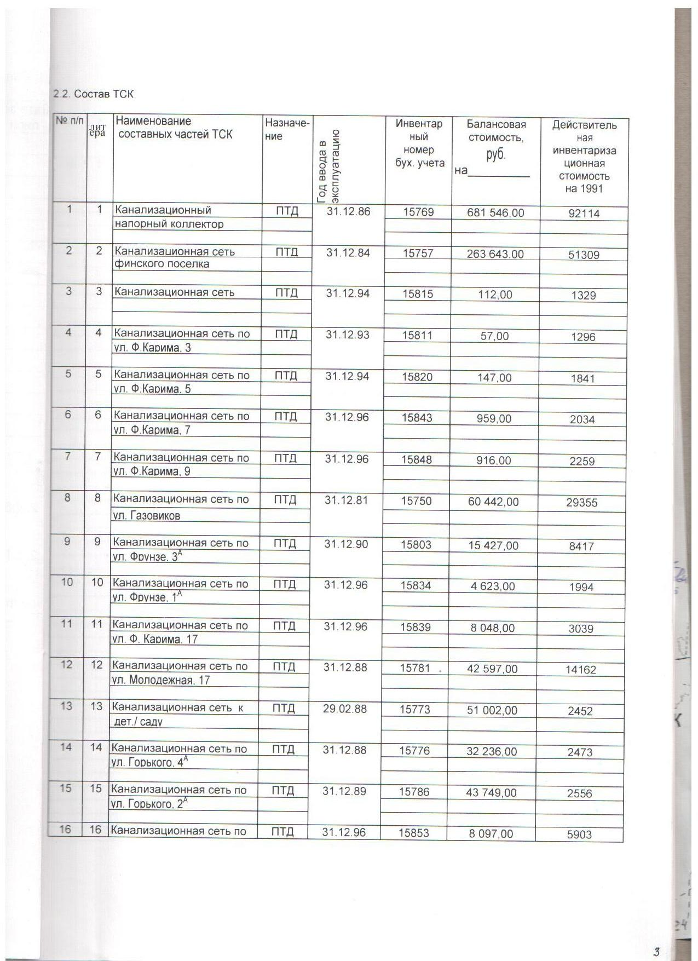


Схема расположения канализационной сети с.Шемордан.

